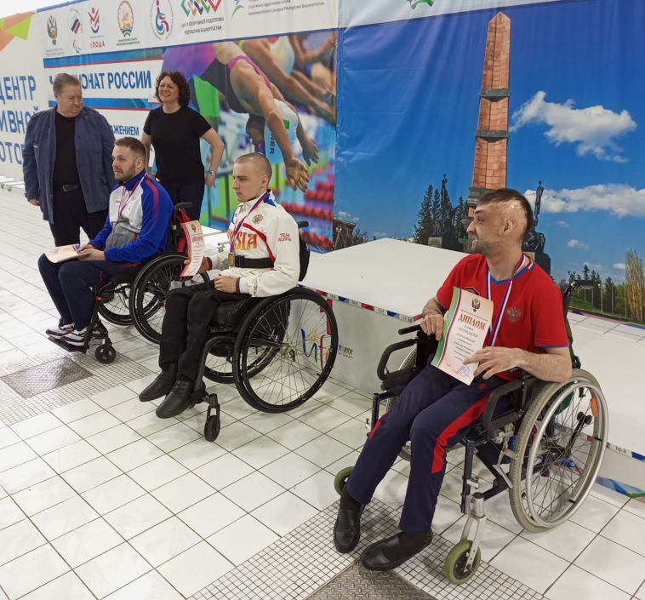
Чемпионат России по плаванию среди лиц с поражением опорно-двигательного аппарата
С 20 по 25 апреля в г. Уфа (республика Башкортостан) в паралимпийском центре спортивной подготовки им. Р. Баталовой проходил Чемпионат России по плаванию среди лиц с поражением опорно-двигательного аппарата. В чемпионате страны приняли участие около 300 спортсменов из 42 субъектов России.
В составе команды Ростовской области в стартах принимали участие спортсмены отделения спорта лиц с ПОДА (плавание) МБУ СШОР №3 г. Волгодонска – мастер спорта России Холухоев Магомед (выпускник Волгодонской специальной школы-интерната «Восхождение») и кандидат в мастера спорта Чудаков Дмитрий.
Холухоев Магомед завоевал две бронзовые медали на дистанциях 50 баттерфляй и 100 вольный стиль, а также вошел в пятерку сильнейших спортсменов России на дистанциях 150 комплексное плавание и 50 на спине.
Чудаков Дмитрий вошел в десятку сильнейших пловцов страны на дистанциях 100 и 200 вольный стиль.
Оба спортсмена в составе сборной команды Ростовской области вошли в число десяти сильнейших команд в эстафетном плавании 4х50 комплексное плавание и 4х50 вольный стиль.
Подготовил спортсменов тренер отделения спорта лиц с ПОДА (плавание) Мирошниченко Петр Николаевич.

Поздравляем Магомеда, Дмитрия и их тренера с успешными стартами и желаем дальнейших побед!

